**INDICAÇÃO Nº / 2023**

Indica Limpeza e Roçagem no balão da **Rua João Rodomilli, Portal Bordon ll.**

**EXCELENTÍSSIMO SENHOR PRESIDENTE DA CÂMARA MUNICIPAL DE SUMARÉ,**

Nos termos dos artigos 203 a 205 do Regimento Interno desta Casa de Leis, solicito a Vossa Excelência o envio desta propositura ao Excelentíssimo Senhor Prefeito Municipal indicando Limpeza e Roçagem no balão localizado na **Rua João Rodomilli, Portal Bordon ll.**

Sala das sessões, 19 de outubro de 2023.

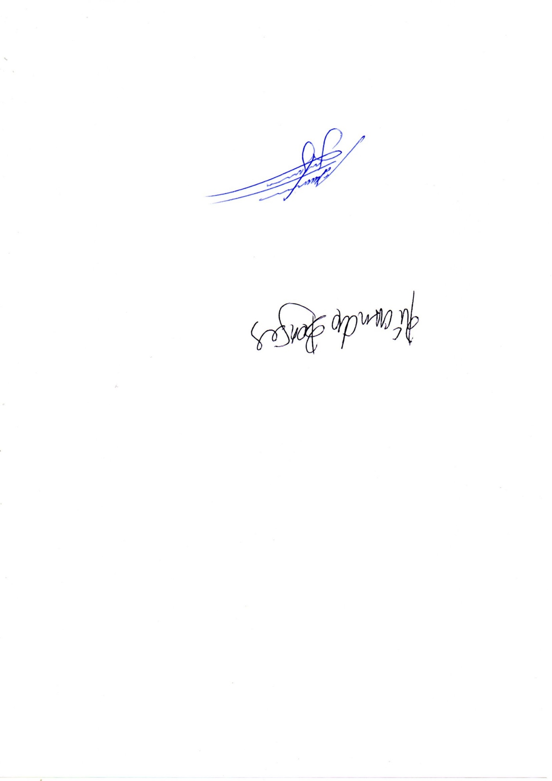

**ALLAN SANGALLI**

Vereador – PL

**ANEXO**

**Foto:** Limpeza e Roçagem no balão localizado na **Rua João Rodomilli, Portal Bordon ll.**

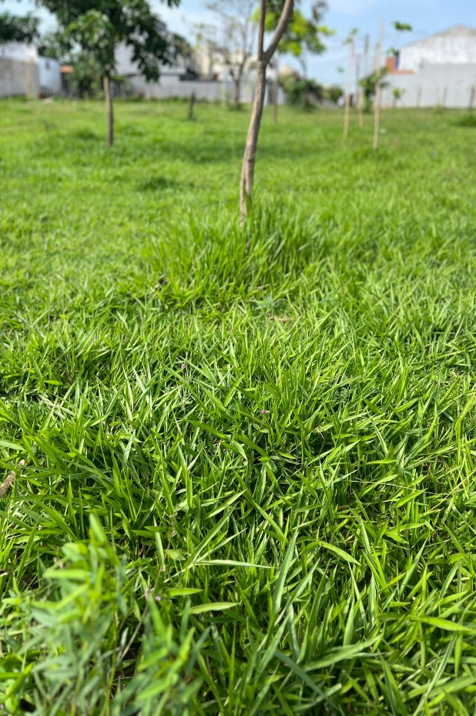



**ALLAN SANGALLI**

Vereador – PL